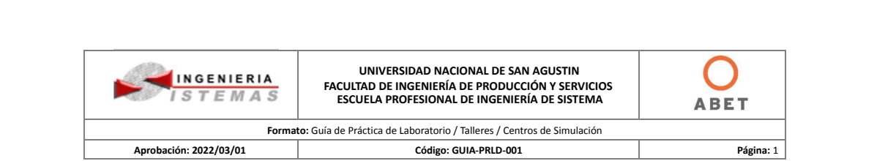

INFORMACIÓN BÁSICA
ASIGNATURA: | Tecnología de Objetos
TÍTULO DE LA PRÁCTICA: | Laboratorio 05: Funciones lambda e introducción a Widget App Qt
NÚMERO DE PRÁCTICA: | 5 AÑO LECTIVO: 2026 SEMESTRE: VI
TIPO DE PRÁCTICA: | Grupal (Máximo 2 estudiantes)
INTEGRANTES: | Chipana Jeronimo German Arturo  Baca Calsin Leonardo Juan José
DOCENTE: | Edith Giovanna Cano Mamani
REPOSITORIO: | https://github.com/ChipanaGerman/TecnologiaDeObjetos-Lab-B/tree/main/Lab5
I. MARCO GENERAL Y CONCEPTUAL
1. Introducción
El desarrollo moderno de software en C++ ha evolucionado sustancialmente con la incorporación de paradigmas funcionales en el lenguaje. Entre estas innovaciones, las funciones anónimas o expresiones lambda (introducidas a partir del estándar C++11) permiten definir lógica ejecutable en el mismo punto donde se requiere, simplificando la escritura de código conciso y evitando la dispersión de clases u objetos función auxiliares.
Por su parte, en el framework Qt, la arquitectura de comunicación entre componentes gráficos tradicionalmente basada en Señales y Ranuras (Signals & Slots) ha adoptado plenamente las expresiones lambda. Esto permite vincular eventos del usuario con acciones reactivas inmediatas, manteniendo la verificación estricta de tipos durante la fase de compilación y optimizando la legibilidad de la arquitectura del software.
2. Objetivos
- Objetivo General: Implementar soluciones algorítmicas mediante funciones lambda en C++ estándar y construir interfaces gráficas reactivas con Qt Widgets utilizando el mecanismo de Signals & Slots.
- Objetivos Específicos 1: Diseñar predicados unarios con clausuras de entorno para el filtrado eficiente de colecciones con std::count_if.
- Objetivos Específicos 2: Construir interfaces desacopladas mediante Qt Designer integrando controles interactivos (QListWidget, QLabel, QFrame).
- Objetivos Específicos 3: Establecer enlaces reactivos entre eventos de usuario y slots de procesamiento a través de la sintaxis moderna de connect().
3. Marco Conceptual
- Funciones Lambda en C++: Estructuras que definen funciones anónimas en línea. Su especificación completa incluye bloque de captura [captura], lista de parámetros (args), especificador de tipo de retorno -> tipo y cuerpo ejecutable { cuerpo }. El bloque de captura permite acceder al entorno circundante por valor ([=]), por referencia ([&]) o mediante el puntero al objeto actual ([this]).
- Algoritmo std::count_if: Función algorítmica de la biblioteca estándar (<algorithm>) que recorre un rango unidireccional [begin, end) y evalúa un predicado booleano en cada iteración, contabilizando aquellos elementos que satisfacen la condición especificada.
- Signals & Slots en Qt: Patrón de diseño emisor-receptor de bajo acoplamiento propio del SDK de Qt. Los objetos derivados de QObject emiten señales al suscitarse eventos, mientras que las ranuras (o expresiones lambda) se activan automáticamente para responder a dichos eventos de manera asíncrona o directa.

II. DESARROLLO DE LOS EJERCICIOS PROPUESTOS
Ejercicio 1: Conteo de Números Impares y Menores a 20 con std::count_if y Lambda
Enunciado: Contar los números impares y menores de 20 de un vector de números enteros generados de forma aleatoria (la solución puede usar el método std::count_if).

Diseño e Implementación
Para asegurar una generación pseudoaleatoria de calidad en C++ moderno, se implementó el motor Mersenne Twister std::mt19937 sembrado mediante std::random_device, junto con la distribución uniforme std::uniform_int_distribution<int> configurada en el intervalo [1, 50].
El criterio de filtrado se formuló a través de una expresión lambda que actúa como predicado unario:
auto esImparYMenorQue20 = [](int n) {
return (n < 20) && (n % 2 != 0);
};

Dicha lambda es consumida directamente por la función algorítmica std::count_if(numeros.begin(), numeros.end(), esImparYMenorQue20), resolviendo el conteo de forma puramente declarativa sin contadores manuales ni variables de estado mutable.
Código Fuente Completo: Lab5/Ejercicio1/main.cpp
#include <iostream>
#include <vector>
#include <algorithm>
#include <random>
using namespace std;
int main() {
random_device rd;
mt19937 gen(rd());
uniform_int_distribution<int> dis(1, 50);
const int TAM = 20;
vector<int> numeros(TAM);
for (int i = 0; i < TAM; ++i) {
numeros[i] = dis(gen);
}
cout << "Vector generado:" << endl;
for_each(numeros.begin(), numeros.end(), [](int n) {
cout << n << " ";
});
cout << "\n\n";
// Condicion: impar y menor que 20
auto esImparYMenorQue20 = [](int n) {
return (n < 20) && (n % 2 != 0);
};
int total = count_if(numeros.begin(), numeros.end(), esImparYMenorQue20);
cout << "Numeros impares y menores a 20:" << endl;
for_each(numeros.begin(), numeros.end(), [&esImparYMenorQue20](int n) {
if (esImparYMenorQue20(n)) {
cout << n << " ";
}
});
cout << "\n\n";
cout << "Total de elementos que cumplen la condicion: " << total << endl;
return 0;
}

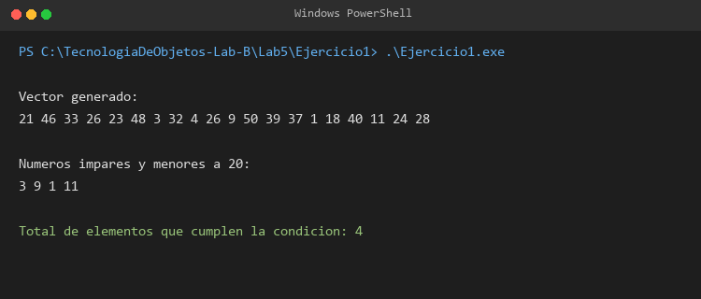
Figura 1: Salida de ejecución en consola del Ejercicio 1, demostrando la generación aleatoria y el filtrado por predicado lambda.

Ejercicio 3: Interfaz Gráfica con Lista de Países, Capital e Idioma
Enunciado: Crear una interface gráfica (que implemente señales y slots) que muestre una lista de países, al dar clic sobre alguno que se muestre un Label o Text con el idioma y capital correspondiente.

Diseño de la Interfaz Visual (mainwindow.ui)
Se construyó un formulario interactivo derivado de QMainWindow estructurado con un layout vertical (QVBoxLayout) para garantizar el autoajuste dimensional en pantalla:
- lblTitulo (QLabel): Instrucción de interfaz orientada al usuario ('Seleccione un país de la lista:').
- listPaises (QListWidget): Componente visual scrolleable que almacena los nombres de los países disponibles.
- frameDetalle (QFrame): Panel contenedor inferior con bordes redondeados y fondo diferenciado que alberga las etiquetas descriptivas:
- • lblPais: Etiqueta en negrita con el nombre del país seleccionado.
- • lblCapital: Etiqueta que proyecta la capital correspondiente.
- • lblIdioma: Etiqueta que informa el idioma oficial del territorio.
Modelo de Datos y Mecanismo Signals & Slots con Lambdas
Para almacenar la información sin redundancia, se definió la estructura InfoPais conteniendo los campos de capital e idioma, centralizados en la colección indexada QMap<QString, InfoPais> mPaises.
La comunicación reactiva entre la interacción del usuario y la respuesta de la interfaz se consolidó mediante la sintaxis moderna de connect() apoyada en una función lambda:
connect(ui->listPaises, &QListWidget::itemClicked, this, [this](QListWidgetItem *item) {
onPaisSeleccionado(item);
});

La expresión lambda captura el puntero [this], invocando al método onPaisSeleccionado() para actualizar el contenido textual de las etiquetas de forma inmediata al detectar el evento de clic.
Archivo de Cabecera: Lab5/Ejercicio3/mainwindow.h
#ifndef MAINWINDOW_H
#define MAINWINDOW_H
#include <QMainWindow>
#include <QListWidgetItem>
#include <QMap>
QT_BEGIN_NAMESPACE
namespace Ui { class MainWindow; }
QT_END_NAMESPACE
struct InfoPais {
QString capital;
QString idioma;
};
class MainWindow : public QMainWindow
{
Q_OBJECT
public:
MainWindow(QWidget *parent = nullptr);
~MainWindow();
private slots:
void onPaisSeleccionado(QListWidgetItem *item);
private:
Ui::MainWindow *ui;
QMap<QString, InfoPais> mPaises;
void cargarPaises();
};
#endif // MAINWINDOW_H

Archivo de Implementación: Lab5/Ejercicio3/mainwindow.cpp
#include "mainwindow.h"
#include "ui_mainwindow.h"
MainWindow::MainWindow(QWidget *parent)
: QMainWindow(parent)
, ui(new Ui::MainWindow)
{
ui->setupUi(this);
setWindowTitle("Ejercicio 3 - Informacion de Paises");
cargarPaises();
// Conexion con Signal y Slot usando lambda
connect(ui->listPaises, &QListWidget::itemClicked, this, [this](QListWidgetItem *item) {
onPaisSeleccionado(item);
});
}
MainWindow::~MainWindow()
{
delete ui;
}
void MainWindow::cargarPaises()
{
mPaises = {
{"Peru", {"Lima", "Espanol"}},
{"Argentina", {"Buenos Aires", "Espanol"}},
{"Brasil", {"Brasilia", "Portugues"}},
{"Chile", {"Santiago", "Espanol"}},
{"Colombia", {"Bogota", "Espanol"}},
{"Francia", {"Paris", "Frances"}},
{"Alemania", {"Berlin", "Aleman"}},
{"Italia", {"Roma", "Italiano"}},
{"Japon", {"Tokio", "Japones"}},
{"Canada", {"Ottawa", "Ingles y Frances"}}
};
for (auto it = mPaises.begin(); it != mPaises.end(); ++it) {
ui->listPaises->addItem(it.key());
}
}
void MainWindow::onPaisSeleccionado(QListWidgetItem *item)
{
if (!item) return;
QString nombrePais = item->text();
if (mPaises.contains(nombrePais)) {
InfoPais info = mPaises[nombrePais];
ui->lblPais->setText("Pais: " + nombrePais);
ui->lblCapital->setText("Capital: " + info.capital);
ui->lblIdioma->setText("Idioma: " + info.idioma);
}
}

Punto de Entrada: Lab5/Ejercicio3/main.cpp
#include "mainwindow.h"
#include <QApplication>
int main(int argc, char *argv[])
{
QApplication a(argc, argv);
MainWindow w;
w.show();
return a.exec();
}

Archivo de Configuración qmake: Lab5/Ejercicio3/Ejercicio3_Paises.pro
QT += core gui
greaterThan(QT_MAJOR_VERSION, 4): QT += widgets
CONFIG += c++17
SOURCES += \
main.cpp \
mainwindow.cpp
HEADERS += \
mainwindow.h
FORMS += \
mainwindow.ui

Evidencias Visuales de Ejecución
A continuación se presentan las capturas reales obtenidas durante la ejecución del programa compilado con Qt 6.8.3 MinGW 64-bit:
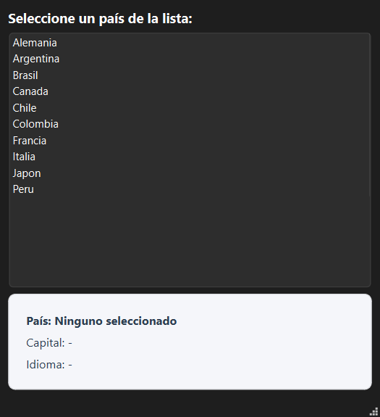 | 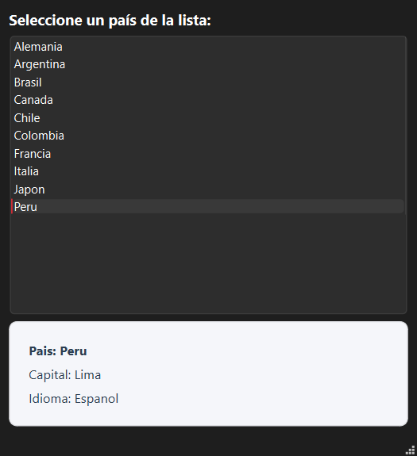 | 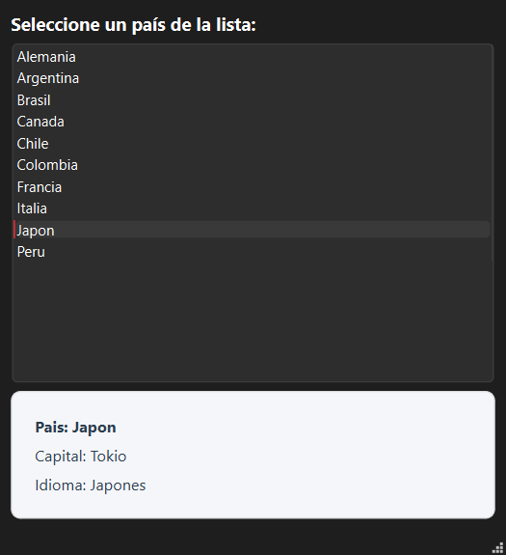
(a) Estado Inicial:  Sin país seleccionado | (b) Selección 'Perú':  Capital: Lima | Idioma: Español | (c) Selección 'Japón':  Capital: Tokio | Idioma: Japonés

III. CONCLUSIONES Y RETROALIMENTACIÓN GENERAL
Conclusiones
- Expresividad y Localidad del Código: La incorporación de expresiones lambda en C++ permite implementar predicados de evaluación directamente en el sitio de uso, reduciendo la dispersión del código en métodos auxiliares y mejorando sustancialmente el mantenimiento de algoritmos de la STL.
- Integración Natural con la STL: El uso coordinado de std::count_if y lambdas proporciona una solución elegante y declarativa para el análisis de colecciones de datos, mitigando potenciales errores de fuera de límites u omisiones asociadas a ciclos de control manuales.
- Flexibilidad en la Arquitectura de Qt: El mecanismo de Signals & Slots de Qt demuestra su versatilidad al soportar funciones lambda como ranuras de destino. Esta característica agiliza la comunicación entre componentes visuales desacoplados, conservando la seguridad tipada garantizada por el compilador.
Retroalimentación General
- Sintaxis Moderna en connect(): Es altamente recomendable utilizar la sintaxis moderna basada en punteros a miembros (&Clase::senal) en combinación con lambdas, en lugar de las macros tradicionales SIGNAL() y SLOT(), pues valida la coherencia de firmas en tiempo de compilación y previene fallos silenciosos.
- Estructuración de Datos en la GUI: Para interfaces que exhiben catálogos informativos (como capitales e idiomas), resulta una buena práctica encapsular los registros en estructuras tipadas e indexadas (QMap) en lugar de codificar literales dispersos dentro de la interfaz gráfica.
IV. REFERENCIAS
- Documentación Oficial de Qt Framework: https://doc.qt.io/
- Referencia de Algoritmos C++ STL (std::count_if): https://en.cppreference.com/w/cpp/algorithm/count
- Referencia de Expresiones Lambda en C++: https://en.cppreference.com/w/cpp/language/lambda
- Manual de Referencia de Qt Creator IDE: https://doc.qt.io/qtcreator/

